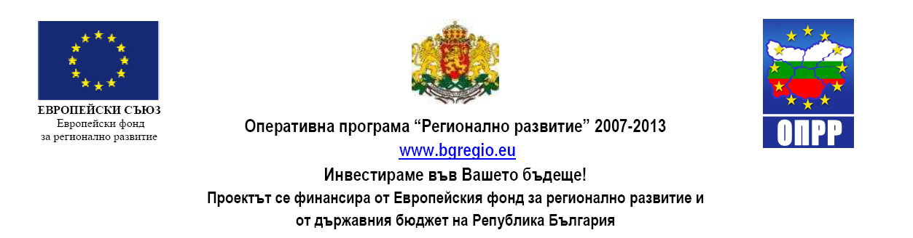

Хасково, Димитровград и Стамболово успешно се представиха на 23 международни туристически борси и изложения

Общините Хасково, Димитровград и Стамболово успешно се представиха на 23 международни туристически борси и изложения в рамките на информацинния щанд на България организиран от Министерството на икономиката и енергетиката. На 4 от борсите - EMITT - Истанбул, Турция (30.01-02.02.2014 г.), ITB - Берлин, Германия (05.03-09.03.2014 г.), ТТR - Букурещ, Румъния (13.03-16.03.2014 г.) и MITT - Москва, Русия (19.03-22.03.2014 г.) взеха участие на индивидуален щанд (в рамките на щанда на България) с представители на общините. На останалите 19 туристически изложения - Vakantie - Утрехт, Холандия (14.01-19.01.2014г.); СМТ - Щутгарт, Германия (11.01-19.01.2014г.); МАТКА - Хелзинки, Финландия (16.01-19.01.2014г.); FITUR - Мадрид, Испания (22.01-26-01.2014г.); TUR-Swedish, Гьотеборг, Швеция (20.03-23.03.2014г); Holiday World - Прага, Чехия (20.02-23.02.2014г.); BIT - Милано, Италия (13.02-16.02.2014г.); TRAVEL/UTAZAS - Будапеща, Унгария (27.02-02.03.2014г.); МАР (Salon Mondial du Tourisme) - Париж, Франция (20.03-23.03.2014г.); f.re.e, Мюнхен, Германия (19.02-23.02.2014г.); Reisen - Хамбург, Германия (05.02-09.02.2014г.); Ваканция и СПА Експо София, България (13.02-15.02.2014г.); IFT - Белград, Сърбия (27.02-02.03.2014г.); Отдих без границ - Санкт Петербург, Русия (04.04-06.04.2014г.); ITM (INTOURMARKET) - Москва, Русия (15.03-18.03.2014 г.); AITF - Баку, Азербайджан (03.04-05.04.2014 г.); Leisure - Минск, Беларус (09.04-12.04.2014г); Tourism, Leasure, Hotels - Кишинев, Молдова (10.04-13.04.2014г.) и ATM - Дубай, ОАЕ (05.05-08.05.2014г.) общините се представиха с рекламни материали изработени по проект „Развитие на регионален туристически продукт:Хасково-Димитровград-Стамболово”.

